О символах современной России
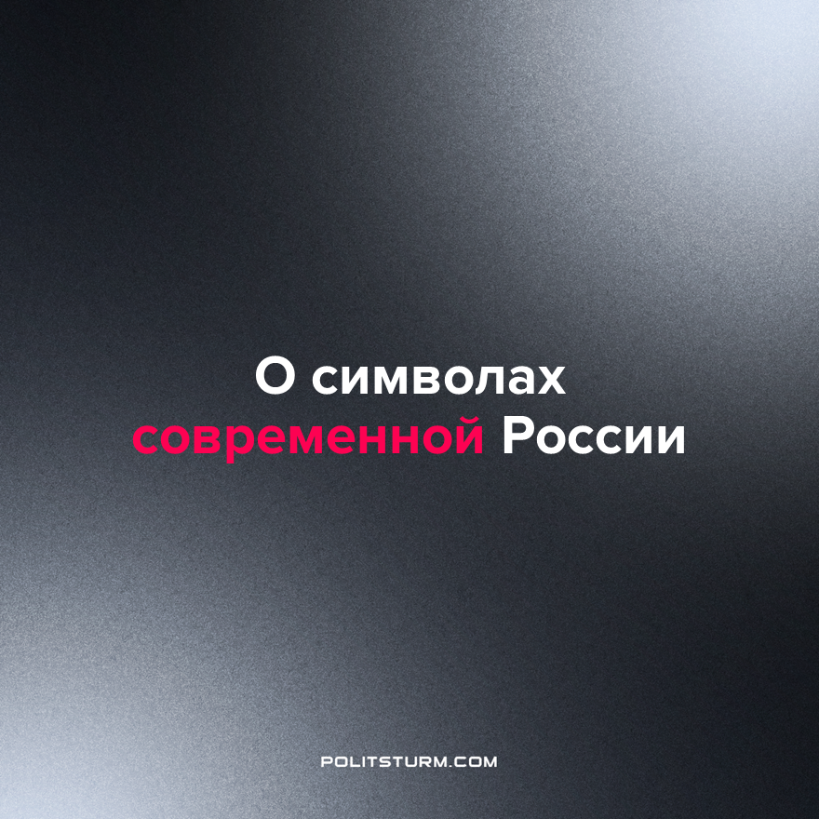

Оригинальная статья
2022-10-15
2 мин. на чтение

27 сентября Всероссийский центр изучения общественного мнения (ВЦИОМ) провел среди жителей РФ опрос о «культурных символах России и знании россиянами вклада России в мировую культуру и науку».
Главными символами современной России респонденты назвали нынешнего президента Владимира Путина, за него отдали свой голос 28% опрошенных. Второе место занял министр обороны Сергей Шойгу с 7% голосов, а на третьей строчке расположился министр иностранных дел Сергей Лавров (5%).
Такой выбор обусловлен тем, что буржуазным СМИ удается убедить некоторую часть населения в благих намерениях владельцев средств производства, прикрыв империалистические стремления правящего класса, а также укоренить в умах многих граждан националистические идеи, мешающие объединению трудящихся.
Это возможно, в том числе благодаря тому, что современная пропаганда с самых ранних лет закладывает в голову будущим трудящимся «правильные» ценности, выгодные буржуазии. Так, например, в начале октября одна из кубанских школ пригласила в качестве «почетного гостя» бойца ЧВК «Вагнер». Вот кого должны считать героями подрастающие поколения трудящихся – наемников, которые за материальную плату участвуют в вооруженных конфликтах, происходящих исключительно в интересах буржуа и противоречат интересам рабочего класса.
Однако в ходе проведения опроса также выяснилось, что респондентам куда проще вспомнить имя человека из прошедших эпох, нежели современника, когда речь заходит о символах России. Так, затруднились назвать фамилию из прошлого 25%, из настоящего – вдвое больше (56%).
Такие затруднения в выборе современных «символов России» нетрудно объяснить. Внутри капиталистической системы уже победила регрессивная тенденция, она разрывается от внутренних противоречий, лежащих в ее основе. И вместе с экономическим базисом кризис переживает и надстройка, все части которой находятся в упадке: искусство стало вторичным, культура паразитирует на образах прошлого, а политические деятели, являющиеся представителями воли правящего класса, действуют против интересов трудящегося большинства.
И несмотря на то, что буржуазная пропаганда старательно замазывает эти внешние проявления кризиса, многие трудящиеся не могут найти в современности символ для той страны в которой живут. Потому что у буржуазии и прислуживающей ей интеллигенции одна страна – та, что защищает их интересы, а у рабочих другая – чуждая им и враждебная.
Только последовательное изучение марксистско-ленинской теории и организация трудящихся может привести к низложению существующей экономической системы и переходу к социалистической формации, которая отвергает эксплуатацию и действует в интересах трудящегося большинства.
Источники: ВЦИОМ – «Герои России: вчера и сегодня» от 27 сентября 2022 г.
93.RU – «’Интересная встреча’. В кубанскую школу в качестве «почетного гостя» пригласили бойца ЧВК ‘Вагнер’» от 07 октября 2022 г.

Оригинальная статья

